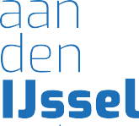

 | Schoolondersteuningsprofiel
SCHOOL | De Wingerd
LOCATIE | Kroonkruid en Van Beethovenlaan in Nieuwerkerk aan den IJssel
VERSIE | 1 augustus 2023
CONTACT | Directie De Wingerd

Inleiding
In dit schoolondersteuningsprofiel (SOP) geven wij weer hoe de ondersteuning aan kinderen binnen onze school is georganiseerd. Het document is bedoeld voor ouders, kinderen en betrokkenen.

Wettelijk is vastgesteld dat de basisschool haar ondersteuningsmogelijkheden dient te beschrijven. De basisschool mag dit doen in het SOP, maar bijvoorbeeld ook in de schoolgids. Binnen het samenwerkingsverband PPO Aan den IJssel is ervoor gekozen om de ondersteuningsmogelijkheden in dit document te beschrijven. Uiteraard is er samenhang met het schoolplan en de schoolgids.

Het schoolondersteuningsprofiel:
🞍 Is een verantwoordelijkheid van het bevoegd gezag van de school;
🞍 Wordt omschreven door de directie van de school, in samenspraak met het team;
🞍 Wordt tenminste eenmaal per 2 jaar vastgesteld;
🞍 Dient ter advies voorgelegd te worden aan de medezeggenschapsraad.

Beschrijving van de school
In deze paragraaf geven we beknopt onze missie, visie en typering van de school weer. Ook onze ambities voor de komende periode lichten we kort toe.

Missie, visie en typering van onze school
De missie van De Wingerd is om een omgeving te creëren waarin leerlingen zich geborgen en geaccepteerd voelen. We streven naar kwalitatief, hoogwaardig en eigentijds onderwijs, waarbij de samenwerking tussen kinderen, ouders en ons personeel centraal staat. Ons onderwijs is gericht op het tegemoetkomen aan de behoeften van iedere leerling op cognitief, sociaal-emotioneel en talentgebied. We dagen alle leerlingen uit om het beste uit zichzelf te halen.
Onze identiteit en de Kanjer training bieden de veiligheid en vormen de basis van ons handelen. We streven ernaar dat leerlingen verantwoordelijkheid leren nemen voor zichzelf, anderen en hun omgeving. Door het ontwikkelen van een positief zelfbeeld en zelfvertrouwen kunnen ze uitgroeien tot gelukkige individuen en wereldburgers.

Bij de Wingerd geloven we dat elk kind uniek is en recht heeft op een passend onderwijsaanbod. We streven ernaar om leerlingen te begeleiden in hun persoonlijke groei en ontwikkeling, waarbij we oog hebben voor hun individuele talenten en behoeften. We bieden een uitdagende leeromgeving waarin kinderen gestimuleerd worden om hun eigen mogelijkheden te ontdekken en te benutten.
Samenwerking en open communicatie tussen leerlingen, ouders en ons personeel zijn essentieel voor het realiseren van onze missie. We hechten veel waarde aan betrokkenheid en het creëren van een positief en respectvol klimaat waarin iedereen zich gehoord en gewaardeerd voelt.

Onze ambities
Passend onderwijs heeft als ambitie om ervoor te zorgen dat alle leerlingen, ongeacht hun achtergrond, capaciteiten of beperkingen, het onderwijs ontvangen dat het beste bij hen past. Ons streven is om inclusief onderwijs te bieden, waarbij leerlingen met diverse onderwijsbehoeften effectief kunnen leren en zich optimaal kunnen ontwikkelen. Passend onderwijs heeft belangrijke ambities en streeft naar inclusief onderwijs, echter zijn er ook enkele beperkingen en uitdagingen waar wij als school mee te maken hebben.
Hoewel passend onderwijs streeft naar inclusie, is het een uitdaging om de juiste balans te vinden tussen inclusie en het voldoen aan de individuele behoeften van leerlingen. Sommige leerlingen hebben baat bij specifiekere ondersteuning en individuele aandacht die niet te bieden is binnen een inclusieve setting.
Elke keer weegt school af of de grens van de zorg op school is bereikt.
De grenzen zijn:
- Toegankelijkheid van het gebouw is een probleem voor de desbetreffende leerling;
- Zindelijkheid en medisch handelen: de leerling moet zindelijk zijn en de leerkracht kan geen medische handelingen uitvoeren;
- Ouders houden ter zake doende informatie achter waardoor school geen goed besluit kan nemen of wij de passende onderwijsplek kunnen bieden;
- Samenwerking van ouders: er is geen openheid van zaken en/of ouders geven aan geen vertrouwen te hebben in de school, waardoor wij geen passend onderwijs kunnen bieden;
- De leerling heeft voortdurend (een groot deel van de tijd) één op één begeleiding nodig;
- De ontwikkeling van het kind stagneert ondanks de inzet van extra hulp; er moet met de school van herkomst worden gekeken of de overstap PO-PO wel passend is.
- Leerling voldoet aan de criteria SO of SBO (of heeft al een TLV);
- Veiligheid van de leerling zelf, de leerkrachten en mede-leerlingen; Wij kunnen geen passende plek bieden voor leerlingen met externaliserend gedrag;
- Samenstelling van de groep: het onderwijsaanbod mag niet lijden onder de hoeveelheid zorg in de groep;
- Groepsgrootte: vanaf 28 leerlingen wordt er altijd kritisch gekeken of wij op basis van zorg nog ruimte hebben in de groep;

Ondersteuningsaanbod
De onderwijsbehoeften van een kind geven aan wat hij/zij nodig heeft om te leren en zich te kunnen ontwikkelen binnen onze school. Wij proberen aan deze onderwijsbehoeften tegemoet te komen en bieden daarvoor een bepaalde mate van ondersteuning.
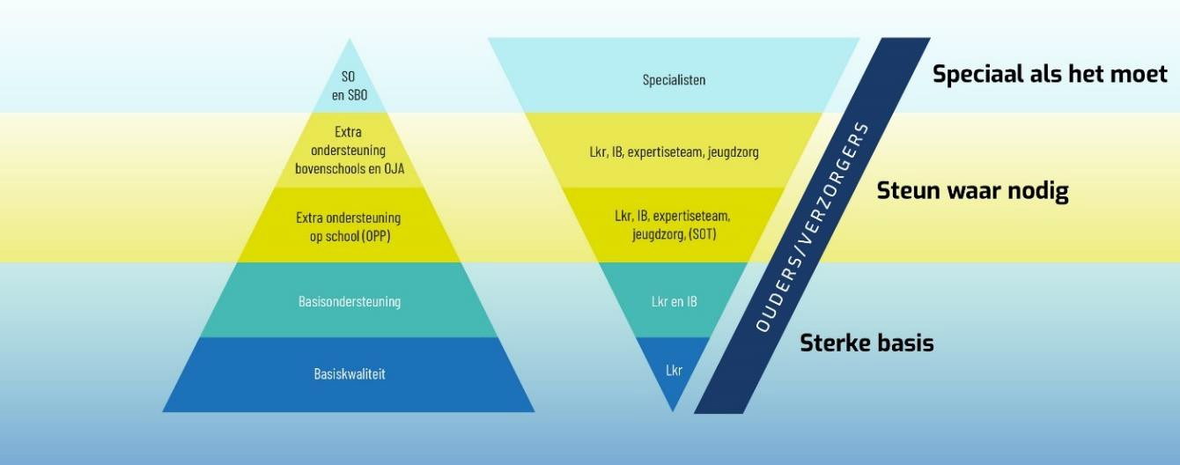

Basisondersteuning
Binnen het samenwerkingsverband PPO Aan den IJssel, waar wij toe behoren, zijn afspraken gemaakt over de minimaal te bieden ondersteuning (basisondersteuning 2023) door scholen. Samen met alle andere scholen groeien we toe naar een nieuwe norm van de basisondersteuning 2027. Op de website van het samenwerkingsverband PPO Aan den IJssel vindt u hierover nadere informatie.

Aanvullend in de basisondersteuning
In onderstaande beschrijving geven wij als school weer wat wij aanvullend bieden in de basisondersteuning. Dit is iets wat wij op eigen initiatief doen en niet direct wordt verwacht vanuit het samenwerkingsverband.

Ons aanvullend aanbod in de basisondersteuning
- Zorgniveau 2 en 3 dyslexie- en dyscalculieprotocol. In het laatste half jaar van groep 3 begeleidt een extern bureau 6 leerlingen op zorgniveau 2 van het dyslexie protocol. In groep 4 begeleidt een externe 2 keer een groep van 4 leerlingen op zorgniveau 3 van het dyslexie protocol. In groep 5 begeleidt een externe 2 keer een groepje van 4 leerlingen op zorgniveau 2 van het dyscalculieprotocol. In dien nodig wordt een deskundige ingezet om zorgniveau 3 van het dyscalculieprotocol aan te bieden aan een leerling.

- Ondersteuning aan hoog- en meerbegaafde leerlingen, zoals verrijkingsonderwijs. In alle groepen is er de mogelijkheid om verrijkingsonderwijs aan te bieden. Er is een halve dag per week een leerkracht beschikbaar voor specifieke leerlingen (in overleg met de intern begeleider) die meer nodig hebben dan verrijkingsonderwijs.

Extra ondersteuning op onze school
Als school zijn wij verantwoordelijk voor het bieden van extra ondersteuning aan kinderen wiens onderwijsbehoeften de basisondersteuning overstijgen. De extra ondersteuning wordt georganiseerd vanuit de interne ondersteuningsstructuur en wordt altijd vastgelegd in een ontwikkelingsperspectiefplan (OPP), waarbij ouders instemming geven op het handelingsdeel. De leerling wordt gehoord en betrokken bij de ondersteuning die wordt ingezet. De school voert regie op dit OPP en is verantwoordelijk voor de evaluatie van de ingezette ondersteuning. Wat er aan extra ondersteuning mogelijk is beschrijven wij in deze paragraaf.

Beschikbare expertise op onze school
- Rekenspecialist
- Didactisch coach
- Taalspecialist
- Specialist motorische remedial teaching
- Gedragsspecialist

Specifiek leerlinggebonden extra ondersteuningsaanbod op school: Wat is extra mogelijk?
Hierbij gaat het om ondersteuning die wordt ingezet voor leerlingen die herhaaldelijk en onvoldoende profiteren van het aanbod in de groep. Deze leerlingen hebben zeer intensieve ondersteuning nodig. Aan deze groep bieden wij individuele ondersteuning of ondersteuning in kleine groepjes aan. Voor deze leerlingen wordt een ontwikkelingsperspectiefplan opgesteld.

Hierbij vragen wij ondersteuning bij externe partijen.
- Leerlingen met TOS
- Leerlingen met een visuele beperking
- Leerlingen met een motorische beperking

Specifiek extra groepsgebonden ondersteuningsaanbod: Wat is extra mogelijk in de wijk/lokale werkkring van scholen?
- Onderwijs aan nieuwkomers in de wijk (schakelklas)

De communicatielijnen rondom inzet van extra ondersteuning: Wie doet wat, wanneer en hoe?
- Leerkracht, intern begeleider en directie zijn betrokken.

•
•
Leerkracht/ groep
Intern begeleider als ondersteuning van de leerkracht en zet indien nodig de zorgvraag breder
uit naar derde partijen en /of samenwerkingsverband.

Specifieke voorzieningen en mogelijkheden van het schoolgebouw
Het gebouw van de locatie Kroonkruid is niet rolstoelvriendelijk. Het gebouw aan de Van Beethoven is dat wel.

Onze samenwerkingspartners
Samenwerkingsverband:
Aan den IJssel
Koers VO

Expertise (vergoed)
SMW – Kwadraad
Stichting ZO
Pedagogisch adviseur – Kwadraad
Schoolarts
Excelsior P4S
voorleesexpres

Expertise
Bouwsteen expertise centrum
Passend Rekenen
Dyslexie bureaus:
Leestalent
RID
Onderwijs Advies

Onderzoeksbureaus
(veel samenwerking)
http://www.youngmindsupport.nl
AllesKits/Mentaal beter
https://detestpsycholoog.nl/
https://www.fortagroep.nl/
Perspectief
Focuz
https://www.zorgkeuzemiddenholland.nl/

Logopedie
Sis & Sas
Praktijk voor logopedie Zuidplas
Logopediepraktijk de Linie
Logopedie Schollevaar

Motoriek
Kinderfysiotherapie M&M
Kinderfysio Capelle
Karin Driessen oefentherapie Cesar
Oefentherapie Capelle

RT
Bijkee

Peuterspeelzaal
Ienie Mienie Peuterspeelzaal
Wollewietje Peuterspeelzaal
Pippeloentje Peuterspeelzaal

Wijkagent
Rob Draisma

Wanneer de onderwijsbehoefte van de leerling complex en intensief is, is de ondersteuning binnen de school soms niet afdoende. Wij zullen dan, met toestemming van ouders, advies vragen aan specialisten binnen het schoolbestuur en/of specialisten van het samenwerkingsverband. Ook is het mogelijk dat we een aanvraag voor een passend arrangement of passende lesplaats doen. We betrekken ouders en de leerling altijd voorafgaand aan en tijdens een dergelijk traject.

